Projektdokumentation

„LBP Benchmark zwischen Software- und Hardwarelösung“

Gruppe 5a

Michael Erkel

Simon Friedrich

**Sergej Zuyev**

**Inhaltsverzeichnis**

Inhaltsverzeichnis

1. Projektinitiierung 3

1.1 Arbeitspakete (für Details siehe Anhang Arbeitspakete) 3

1.2 Projektrahmen 4

1.2.1 Personal und Ressourcen 4

1.2.2 Ergebnisse 5

1.2.3 Zuständigkeiten 5

1.2.4 Zeitpläne 5

2 Projektplanung 6

2.1 Projektstrukturplan 6

2.2 Gantt-Diagramm 7

3 Projektcontrolling 8

3.1 Messverfahren 8

3.1.1 Ausgefülltes Prüfprotokoll.. 9

3.2 Portierung VHDL-Code auf DE1-Soc-Board 10

3.2.1 Prüfprotokoll 11

3.3 Open-CL-Lösung 12

3.3.1 Prüfprotokoll 13

3.4 GANTT-Diagramm mit Vergleich zur Projektplanung 14

4 Projektende 16

4.1 Aufgetretene Probleme 16

4.2 Resümee 16

# Projektinitiierung

Nach der gegenseitigen Vorstellung der Teammitglieder studierte jeder für sich die Projektunterlagen, die vom Auftraggeber bereitgestellt wurden (Lasten/Pflichtenheft im Anhang). Gemeinsam im Team diskutierten wir über die Unterlagen und legten die weiteren Arbeitsschritte fest.

Der erste Schritt in der Projektinitiierung ist das Erstellen einer Anforderungsliste. Wir haben hierfür die relevanten Details in den Projektunterlagen auf einem Flipchart zusammengestellt und diese zu Arbeitspaketen zusammengefasst.

## 1.1 Arbeitspakete (für Details siehe Anhang Arbeitspakete)

AP 1.1: Beschaffung: DE1-SOC-Board

AP 1.2: Einrichtung: Arbeitsumgebung

AP 1.3: Beschaffung: VHDL-Quellcode

AP 1.4: Beschaffung: Masterthesis

AP 1.5: Test: Entwicklungsumgebung

AP 2.1: Analyse: Portierbarkeit des VHDL-Quellcodes auf OpenCl prüfen

AP 2.2: Analyse: Portierbarkeit des VHDL-Quellcodes auf das DE1-SoC-Board prüfen

AP 2.3: Analyse: Ansatz für ein Messverfahren erarbeiten

AP 3.1: Entwicklung: Messverfahren

AP 3.2: Entwicklung: VHDL-Code auf DE1-Soc-Board portieren

AP 3.3: Entwicklung: Umsetzung in OpenCL

AP 4.1: Test: Messverfahren

AP 4.2: Test: VHDL-Umsetzung auf DE1-Soc-Board

AP 4.3: Test: OpenCl-Umsetzung

AP 5.1: Präsentation

AP 5.2: Dokumentation

AP 5.3: Produktvorstellung

## 1.2 Projektrahmen

Nachdem die Arbeitspakete klar definiert waren, wurden nun die groben Rahmengrundlagen für die Realisierung des Projektes festgelegt.

### 1.2.1 Personal und Ressourcen

**Personal:**

* Michael Erkel
* Simon Friedrich
* Sergej Zuyev

**Ressourcen:**

**Software:**

* Altera Softwareumgebung
* Linux-Distribution für OpenCL
* Mathworks Matlab R2012a

**Hardware:**

* DE1-SOC-Board
* Entwicklungs/Präsentationrechner mit Peripherie
* Micro-SD-Speicherkarte mit mindestens 4 GB

**Unterlagen:**

* Vollständige Dokumentation von DE1-SOC-Board
* Masterarbeit Herr Kumar
* Lastenheft
* Pflichtenheft

### 1.2.2 Ergebnisse

* Messverfahren ist entwickelt
* VHDL-Code wurde auf DE1-SOC-Board portiert
* Open-CL-Lösung ist entwickelt
* Dokumentation ist erstellt
* Präsentation ist erstellt

### 1.2.3 Zuständigkeiten

Michael Erkel:

* VHDL-Code auf DE1-SOC-Board portieren
* Dokumentation erstellen

Simon Friedrich:

* Messverfahren entwickeln
* Präsentation erstellen

Sergej Zuyev:

* Open-CL-Lösung entwickeln

### 1.2.4 Zeitpläne

1. Einrichten der Entwicklungsumgebung 01.08.2017 – 09.08.2017
2. Analyse 10.08.2017 – 18.08.2017
3. Entwicklung 19.08.2017 – 09.09.2017
4. Testen 10.09.2017 – 11.09.2017
5. Projektabschluss 12.09.2017 – 21.09.2017

# 2 Projektplanung

Im nächsten Schritt ging es weiter mit der Projektplanung. Die Vorgehensweise wurde detaillierter geplant und die Zeiten und Ressourcen in den Arbeitspaketen nachgepflegt.

## 2.1 Projektstrukturplan

Abgeleitet aus den Arbeitspaketen wurde folgendes PSP erstellt.

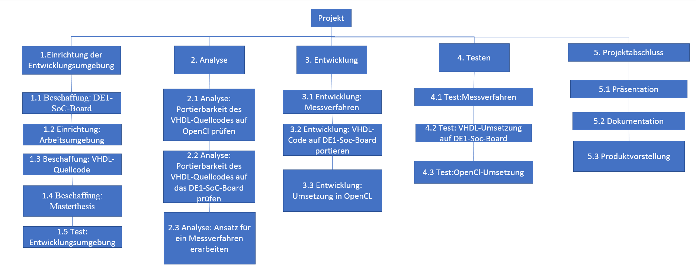

## 2.2 Gantt-Diagramm

Danach haben wir uns auf den zeitlichen Auflauf des Projektes geeinigt, welchen wir mit Hilfe des Gantt- Diagramm dargestellt haben. Im Diagramm sind die Sammel- und Einzelvorgänge zu sehen und deren zeitliche Einteilung.

Des weiteren ist im Diagramm die Ressourcenplanung zu erkennen.

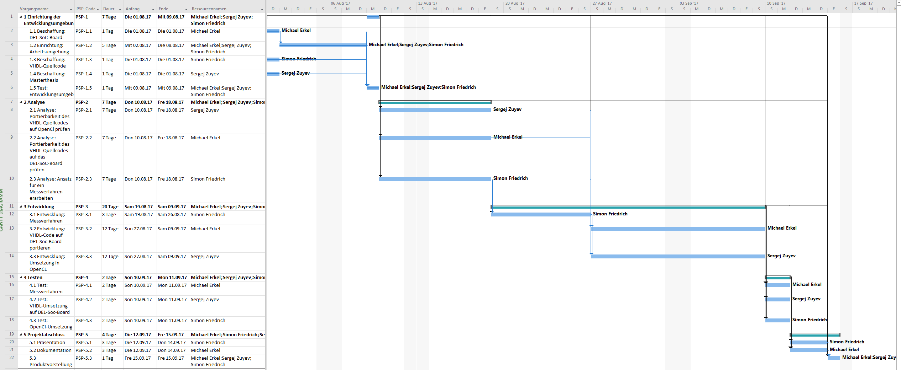

# Projektcontrolling

Nun folgte das Projektcontrolling.

Nach jedem Softwareabschnitt haben wir anhand unserer Prüfprotokolle den Projektstatus überprüft.

## Messverfahren

**Grundüberlegung:**

Zur Umsetzung des Benchmark-Tests ist ein Messverfahren der Verarbeitung durch den LBP-Operator von Nöten. Weiterhin wird eine Möglichkeit der Darstellung benötigt.

**Umsetzung:**

Es wird eine MATLAB GUIDE Anwendung entwickelt. Diese bietet diverse Möglichkeiten der Darstellung (bspw. Tabellarisch, als Diagramm, etc.), sowie einfache Verfahren zur Messung der unterschiedlichen Lösungen.

Als Zusatz kann ein Vergleich der Ergebnisse mit der MATLAB-Lösung des LBP-Operators von Herrn Kumar angestellt werden.

Zur konkreten Messung der Verfahren wird eine Zeitmessung inklusive der Datenübertragung an das Board durchgeführt. In Abhängigkeit des Aufwandes wird optional eine Zeitmessung ohne Datenübertragung umgesetzt.

Die Anwendung soll ebenfalls Dateien (Bilder) öffnen können und diese zur Vorbereitung in Graustufen umwandeln. Zudem werden die umgewandelten Daten von der Anwendung an das DE1-SoC Board gesendet.

Evtl Screenshots…….

### 3.1.1 Ausgefülltes Prüfprotokoll..

## Portierung VHDL-Code auf DE1-Soc-Board

**Grundüberlegung:**

Der VHDL-Code von Herrn Kumar muss so portiert werden, dass er auf einem DE1-SOC-Board lauffähig ist. Anpassung im Programmcode müssen vorgenommen werden.

**Umsetzung:**

**Screenshots**

### 3.2.1 Prüfprotokoll

## Open-CL-Lösung

Umsetzung:

**Screenshots**

### Prüfprotokoll

## 3.4 GANTT-Diagramm mit Vergleich zur Projektplanung

Die Themen von Herrn Erkel konnten aus gesundheitlichen Gründen nicht beendet werden.

Eine Übergabe an Herrn Zuyev ist erfolgt. Das Thema wurde nach Abstimmung im Team als nicht erfolgreich gewertet.

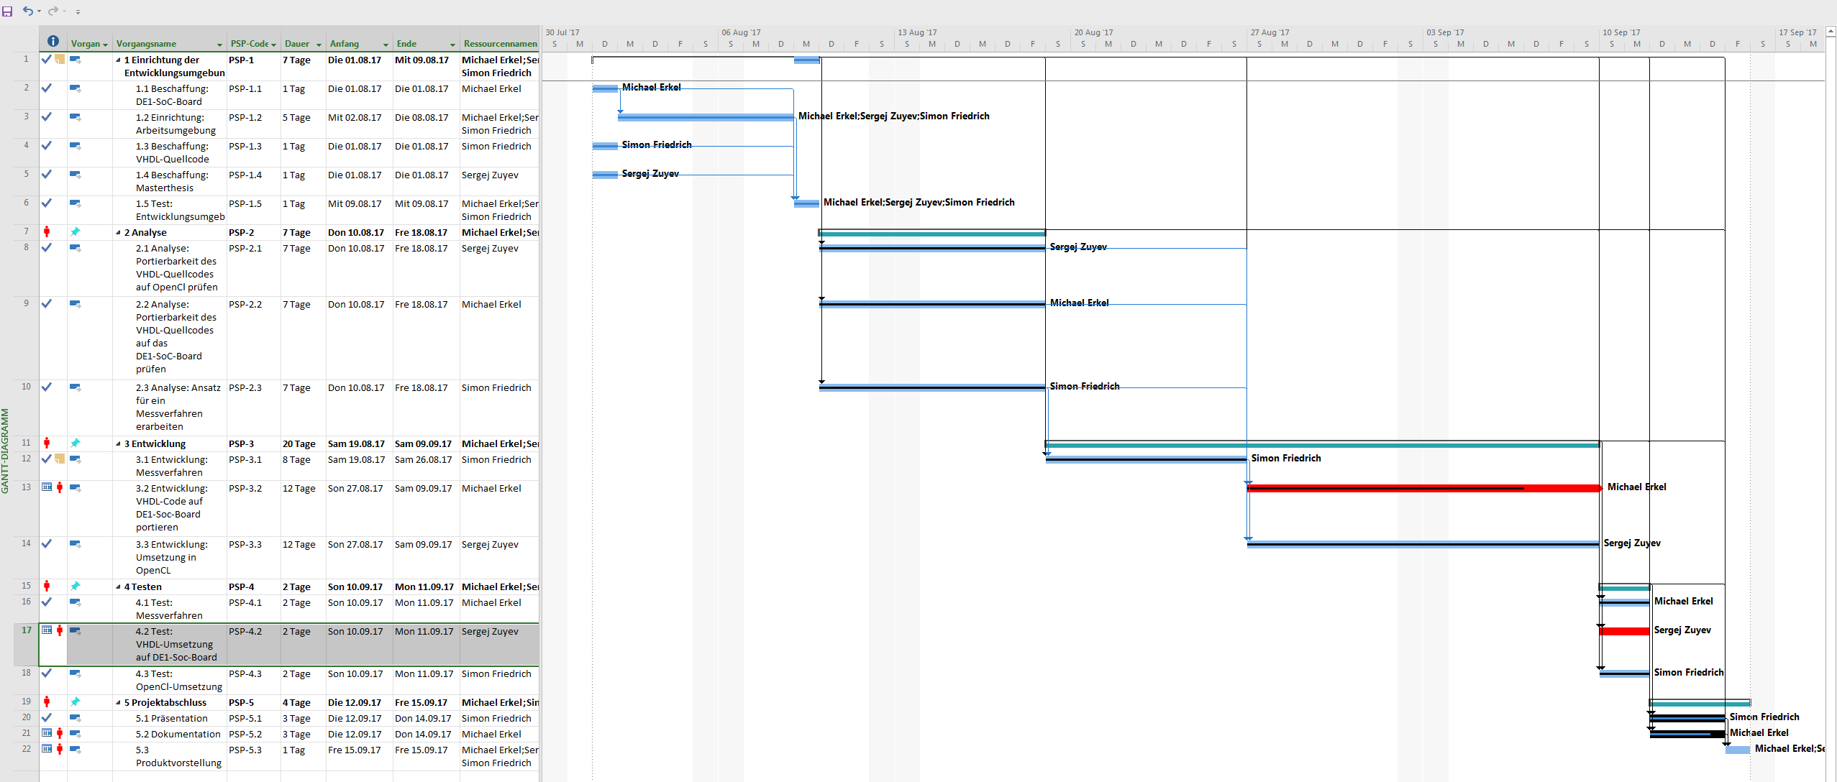

# Projektende

Zum Abschluss des Projekts wurde im Schritt Projektende eine digitale Präsentation erstellt. Mit dieser stellen wir unsere Ergebnisse des Projektes den anderen Teams vor.

## Aufgetretene Probleme

## Resümee

## 

Anhänge:

Lastenheft

Pflichtenheft

Arbeitspakete

div. Unterlagen

|  |  |  |
| --- | --- | --- |
| **Änderungshistorie** | | |
| Version | Art der Änderung | Datum |
| 0 | Erstausgabe | 23.08.2017 |
|  |  |  |